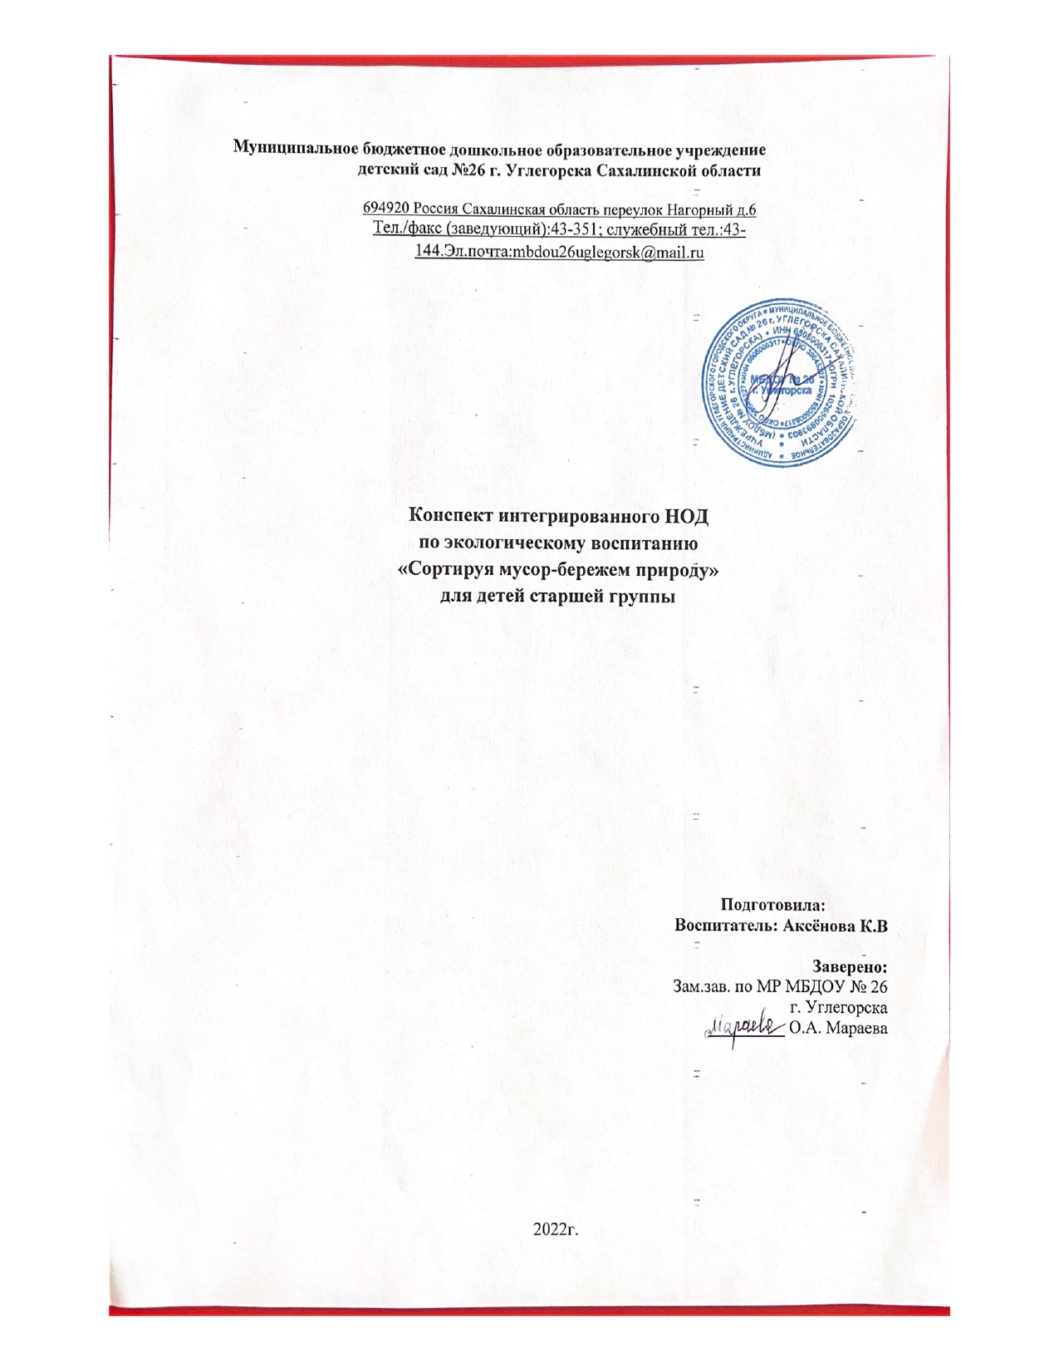

**Цель:** сформировать у детей знания по раздельному сбору отходов и их вторичному использованию для решения экологической проблемы по загрязнению мусором окружающей среды.

**Задачи:**

**Обучающие**

- расширить и углубить знания детей о взаимосвязи мира природы и деятельности человека;

- уточнить знания детей о причинах возникновения мусора;

- формировать представления детей об утилизации мусора, о целесообразности вторичного использования бытовых и хозяйственных отходов;

- пополнять словарный запас детей. (загрязнение, ядовитые вещества, отходы, металлолом, макулатура, бытовые отходы, стеклотара, пластмасса и тд)

**Воспитательные**

- воспитывать аккуратность**,** бережное отношение к окружающему миру.

**Развивающие**

- развивать познавательные процессы и творческую активность.

**Ожидаемые результаты**

Осознание детьми, что большое скопление мусора может привести к экологической проблеме. Ребята должны научиться сортировать мусор и применять эти знания и умения в повседневной жизни.

**Оборудование:**

знаки: «бумага», «стекло», «пластик», «металл»

плакат с изображением мусорных контейнеров

иллюстрации с различными видами мусора

магнитная доска

презентация «Влияние бытовых отходов на человека и окружающую среду»

плакаты «Раздельный сбор мусора»

**Предварительная работа:**

Знакомство с понятием «экология».

Чтение энциклопедической литературы и просмотр видеороликов об экологической опасности.

**Ход занятия.**

Дети сидят на стульчиках.

Входит ЭКОЛОГИЯ со словами

Здравствуй, небо голубое!  
Здравствуй, солнце золотое!  
Здравствуй, матушка-Земля!   
Здравствуйте, мои друзья!

Ребята, я – Экология-защитница природы, пришла к вам гости потому, чтомне очень нужна ваша помощь в решении очень важной проблемы!

С нашей планетой Земля случилась большая беда!

Какая? Попробуйте догадаться сами! Посмотрите на экран. Какие большие горы мусора! (ФОТО НА ЭКРАН – МУСОРНАЯ СВАЛКА)

Ребятки, как вы думаете, кто виновник этого безобразия? Откуда на Земле столько мусора? (ответы детей)

Правильно, конечно это люди являются источником загрязнения окружающей среды! Мусор – это творение человека, ни животные, ни растения не создают мусор. Мусор – это большая экологическая проблема!

Послушайте внимательно стихотворение Т. Цыганок «Не бросайте, люди, мусор!»

Не бросайте, люди, мусор!  
Может стать большим он грузом...  
Дар природы берегите,  
Ей внимание дарите!  
Присмотритесь, как красиво!  
Воды рек, морей, озёр...  
это - чудо, это - диво!  
Лес, луга, поля и бор...  
Всем природа дарит пищу,  
Чистый воздух и покой.  
Вы всю жизнь её любите.  
В холода и в летний зной.  
А вокруг кто засоряет,  
Тех природа не прощает.  
Ведь последствием чревато...  
Ну, а вдруг придёт расплата?  
Кто сорит вокруг - тот вор.  
Оправдание? Всё вздор.  
Неужели не понятно?..  
Всё даёт она бесплатно.  
Так любуйтесь, удивляйтесь,  
Красотою наслаждайтесь.  
Вы идите верным курсом.  
Не бросайте, люди, мусор.

Дети, после прослушивания этого стихотворения, какие выводы вы сделали? К чему нас призывает автор? Куда вы выбрасываете мусор (фантики от конфет, бутылки от напитков) когда находитесь на улице? (ответы детей – в мусорный бак, урну).

Конечно, нужно уже с детской поры задуматься над тем, что мусорить это очень плохо!

Ребятки, давайте вместе подумаем, как мы можем помочь нашей планете избавиться от мусорных свалок? (ответы детей) Конечно, для этого в первую очередь не нужно выбрасывать мусор куда попало.

Ребятки, давайте немного отдохнем и вместе сделаем физическую разминку.

По деревне мы идем, (шаг на месте)

Раз стекляшка, два бумажка, (наклоны вправо, влево)

Мусор в урны мы кладем (наклоны вперед)

Мы трудиться не ленимся (вращающие движения руками)

На Земле родной живем!

Отдохнули? Молодцы!!! Тогда садитесь на свои места и внимательно

посмотрите на экран …

Каждый житель нашей планеты производит:

За один день около 1 кг отходов (вес одного зайчика)

За один год 400 кг (вес одной коровы)

За 70 лет более 25 тонн (как вес одного кита)

Представьте, сколько мусора производят все жители нашей Земли ежедневно? Это очень большое количество!

Ежедневно мы выбрасываем консервные банки, различные упаковки, бумагу, бутылки, предметы из пластмассы и пластика, старые бытовые приборы и много другое. Как мы избавляемся от мусора? Куда он попадает после того как мы выбросили его в урны или контейнер?

А куда мусоровозы вывозят контейнеры с мусором? Как называется это место? (на свалку)

Ребята, у вас в приемной на подоконнике я заметила две большие пластиковые бутылки. В одной бутылке находятся пластмассовые крышечки, а в другой батарейки. Объясните, пожалуйста, с какой целью вы собираете батарейки и крышки раздельно? (ответы детей).

Молодцы, это очень хорошо, что у вас уже есть представление о раздельном сборе вторсырья. Мусор обязательно нужно разделять!

Кто-нибудь из вас знает, что означает слово «вторсырье»?

Вторсырье это мусор (пластик, железо, стекло, макулатура), из которого при переработке можно получить новые вещи.

На специальных заводах бытовой мусор перерабатывается, из него получаются новые вещи, которые люди вновь используют, что позволяет сберечь природные богатства нашей планеты: лес, воду, землю.

Например: вторсырье макулатуру (бумажный мусор) можно переработать и получить новые материалы для строительства крыш домов, изготовить упаковки для яиц, бумажные салфетки и туалетную бумагу. Так же вторсырье хороший материал для ручного творчества. Давайте, посмотрим, у вас группе есть поделки из вторсырья (демонстрация поделок).

Весь ли мусор можно назвать плохим? Или есть мусор, который можно назвать хорошим? (ответы детей). Ребята, весь мусор можно разделить на хороший и плохой. Хороший мусор, попадая в землю, может со временем сам переработается, не навредив почве, это различные пищевые отходы. А плохой мусор земля переработать не может! Он может пролежать много лет в почве, нанести ей вред и не разложиться. Внимание на экран.

Для того чтобы не засорять нашу Землю мусором нам необходимо научиться его правильно сортировать.

Для этого весь мусор, который производят люди, нужно научиться выбрасывать в специальные контейнеры.

Давайте познакомимся с этими волшебными контейнерами:

- Желтый контейнер для пластмассы;

- Зеленый контейнер для стекла;

- Синий контейнер для макулатуры;

- Красный контейнер для опасных предметов (батарейки, градусники, лампы).

Для того чтобы вы быстрее усвоили правила разделения мусора, давайте поиграем в игру «Мусор нужно разделять».

(На стульчиках стоят разноцветные коробки).

Ребята, посмотрите, это контейнеры для сбора мусора: желтого, синего, красного и зеленого цвета.

- В контейнер желтого цвета мы можем складывать изделия из пластмассы.

- В контейнер синего цвета макулатуру (бумага).

- В контейнер зеленого цвета стекло.

- В красный контейнер то, что опасно и нельзя переработать.

На противоположной стороне от стульчиков находится стол, на котором лежат карточки с изображением предметов.

Детям предлагается по очереди подходить к столу, брать любую карточку. Ребенок должен рассуждая отвечать на вопрос, что это за мусор, в какой контейнер он должен попасть. После правильного ответа ребенок выносит мусор в необходимый контейнер.

Молодцы, ребята! Теперь я уверена и спокойна в том, что вы знаете, как правильно сортировать мусор!

Нам всем необходимо уметь наводить порядок и следить за чистотой, как у себя дома, так и в природе.

Давайте поиграем еще в одну игру «Что такое хорошо, что такое плохо!»

После произнесенной мной фразы вы должны сказать соответствующее слово – «Хорошо», положительное влияние на природу, «плохо», отрицательное влияние на природу.

- Бросать куда попало мусор

+ Давать вещам вторую жизнь

- Оставлять мусор в лесу, около водоема на месте отдыха

+ Экономно использовать бумагу

- Беспокоить животных, разорять муравейники, птичьи гнезда

+ Оборудовать и очищать места отдыха

+ Разделять мусор

+ Сдавать вторсырье на переработку

- Выбрасывать батарейки

- Ломать растения срывать цветы

Ребята, если каждый из нас будет помнить эти правила, наша планета станет чище.

**Рефлексия.**

Ребята, скажите, какую большую проблему мы сегодня с вами решали?

Конечно, это проблема загрязнения мусором окружающей среды.

Что вы узнали сегодня, чего раньше точно не знали?

(Узнали, как правильно сортировать мусор. Узнали, что отходы можно повторно использовать, и делать из них новые вещи).

Правильно, ребята, вы большие молодцы. Если каждый из нас будет стремиться сделать чище свой дом, улицу, то вокруг нас будут чистые города и села. А природа будет дарить нам свои дары.

Всего доброго, ребята!